营运部发【2020】355号 签发人:李坚

关于店长进入竞争药房社群的通知
各门店：
发展社群的目的是提高会员的粘度和满意度，线上销售在目前已成为主流方式的一种，如不积极出击，圈住顾客，顾客就会被其他竞争对手抢占先机。
各个药房都在发展社群，都说知己知彼百战百胜，现请各店长走访周边药店，至少进入1个竞争药房微信社群，学习别人做的好的地方，发现问题及时自查、整改。
一、进入对方社群方式:
- 走访竞争药房，若互不熟悉可隐藏自己作为顾客进入社群。
- 可先请厂家或家属进入对方社群，再将店长拉入社群中。
- 可另外申请一个微信号进入对方社群。
二、注意事项：（进入对方社群后需隐藏自己）
- 若头像为工作照的伙伴请及时修改头像。
- 微信名有“太极大药房”等类似容易露馅的请及时修改。
- 不让对方查看自己的朋友圈。（操作方式如下图）
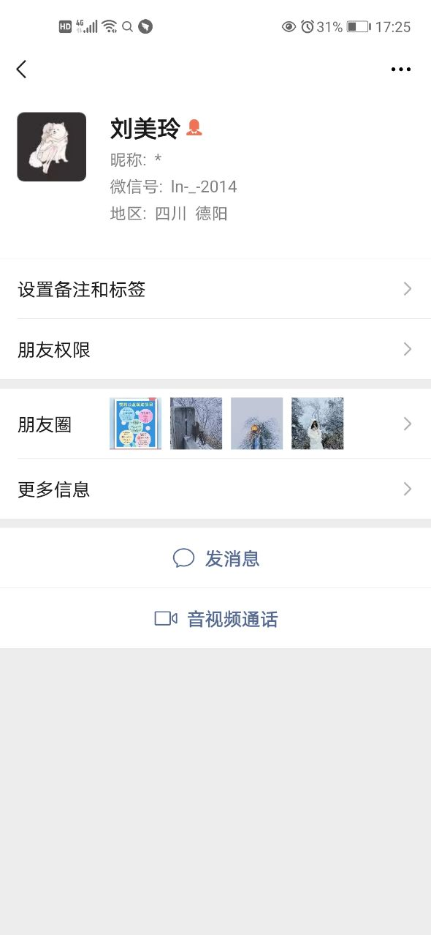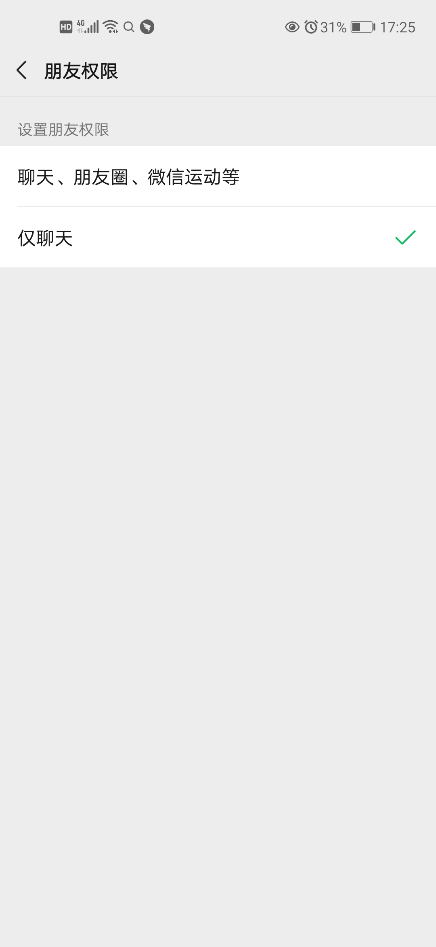

请各店长在12月18日（下周五）16点前进入竞争药房社群（至少1个），并将2张社群截图上传给片区主管检核（检核模板如下图），营运部抽查，未按要求执行的店长处罚50元。
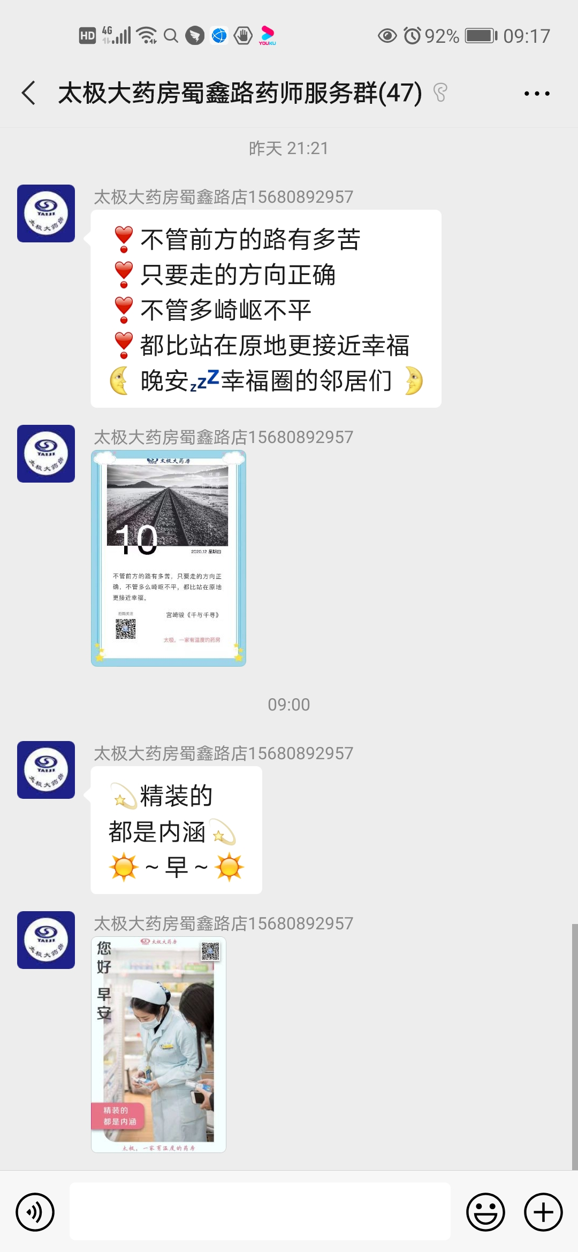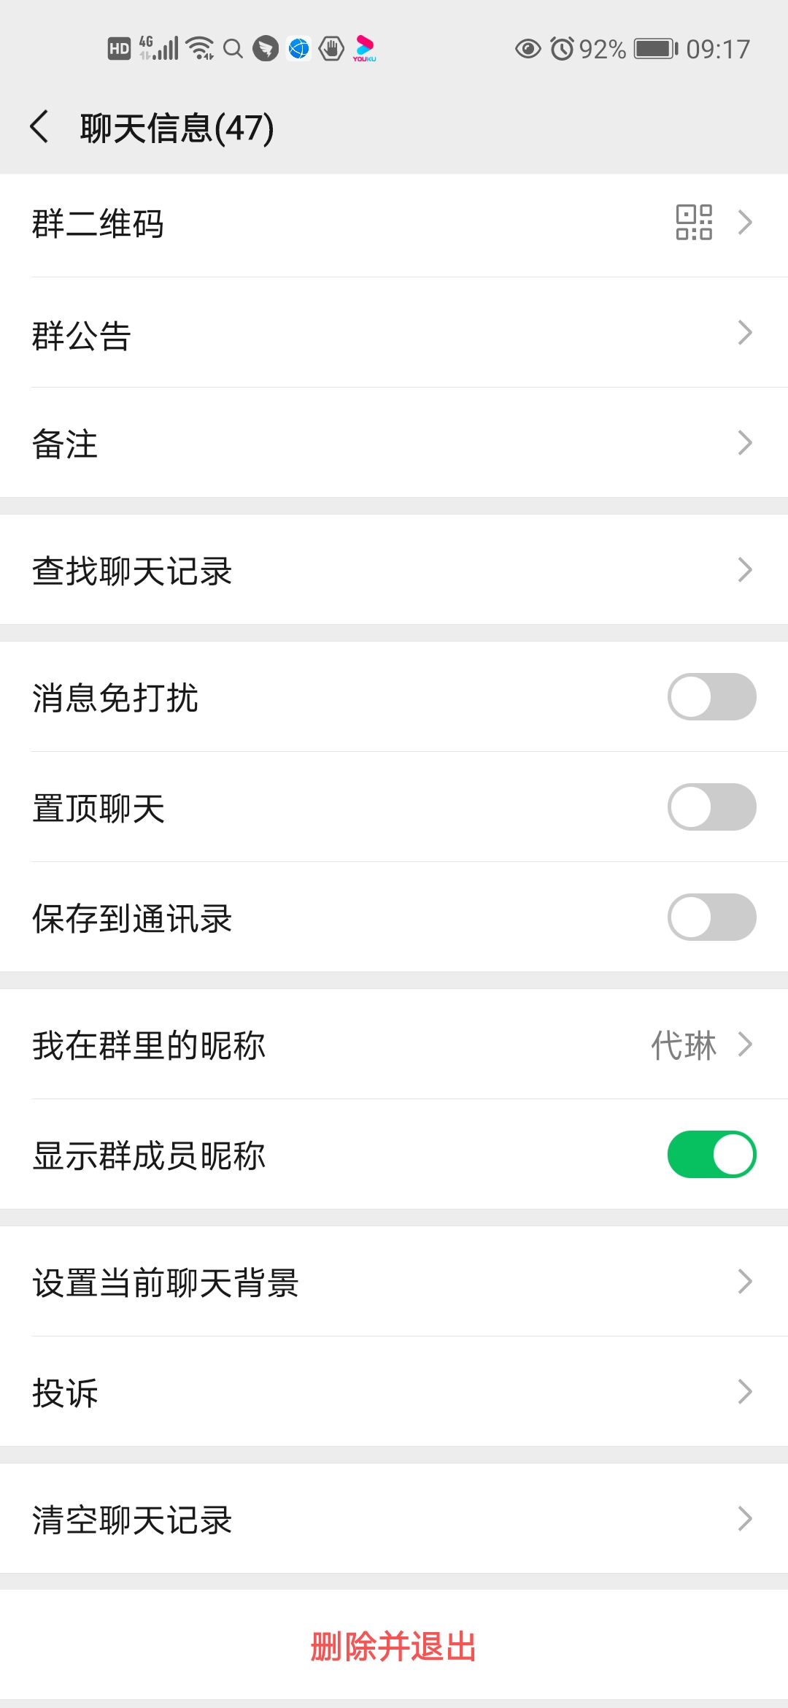
重视社群发展，服务好线上顾客，也是赢得顾客认可度和提高公司的知名度的一种有效方式。

主题词： 关于 店长 进入 竞争药房 社群 的通知
太极大药房营运部 2020年12月10日印发
打印：代琳 核对： 谭莉杨 （共印1份）

